No 1 — PASAR DULU (Jawa Tengah)
Komoditas contoh: padi, cabai, jagung, kangkung | Tujuan: punya 2 channel + standar jelas sebelum tanam (biar gak boncos)
Dokumen ini adalah versi ‘siap dipakai’ dari prinsip No 1: PASAR DULU. Isinya: alasan kenapa harus mulai dari pasar, langkah praktis riset pasar, daftar pertanyaan wajib, cara membaca jawabannya, serta contoh standar/parameter mutu yang umum dipakai pembeli (berdasarkan standar nasional dan pedoman resmi).

1) Kenapa ‘pasar dulu’ itu wajib?
Banyak orang gagal di pertanian bukan karena tidak bisa nanam, tapi karena salah urut:
mereka tanam dulu, baru panik cari pembeli saat panen. Di komoditas segar (cabai, kangkung) itu berbahaya karena umur simpan pendek.

Kalau kamu mulai dari pasar, kamu akan tahu:
• komoditas & varietas apa yang paling laku di wilayahmu,
• grade/ukuran/warna seperti apa yang dihargai tinggi,
• kemasan & jam kirim yang bikin barang tidak cepat rusak,
• pola pembayaran (cash/tempo) yang berpengaruh ke cashflow.

Target minimal: punya 2 channel (utama + cadangan) untuk mengurangi risiko ‘dibanting harga’ atau ‘gak jadi ambil’.

2) Gambar besar: alur dari pasar → kebun
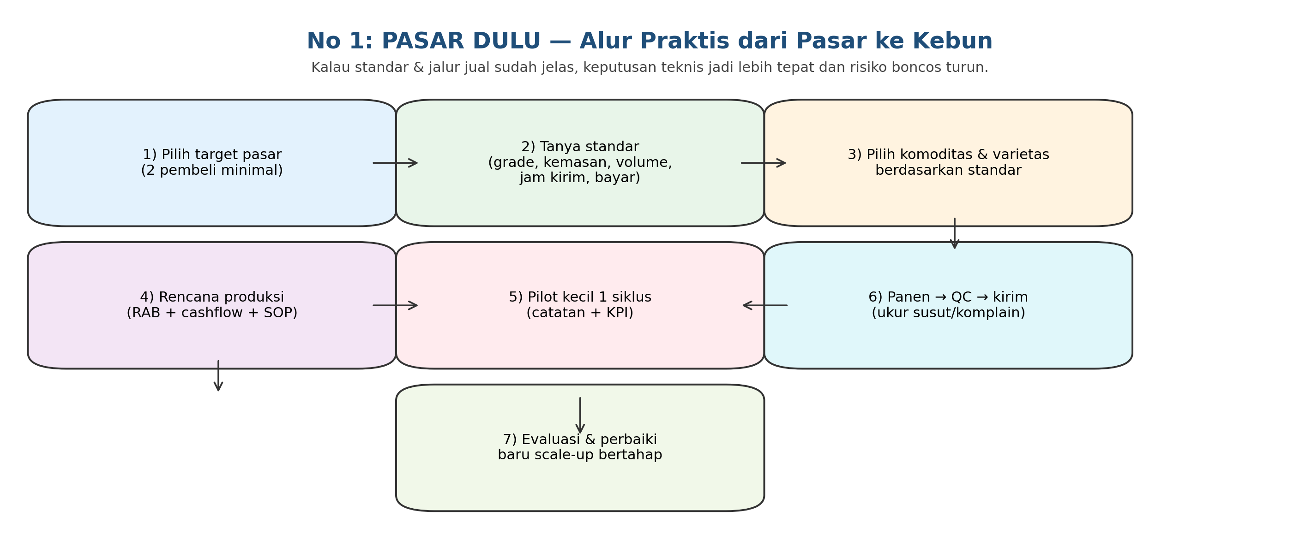

3) Peta channel realistis di Jawa Tengah (contoh)
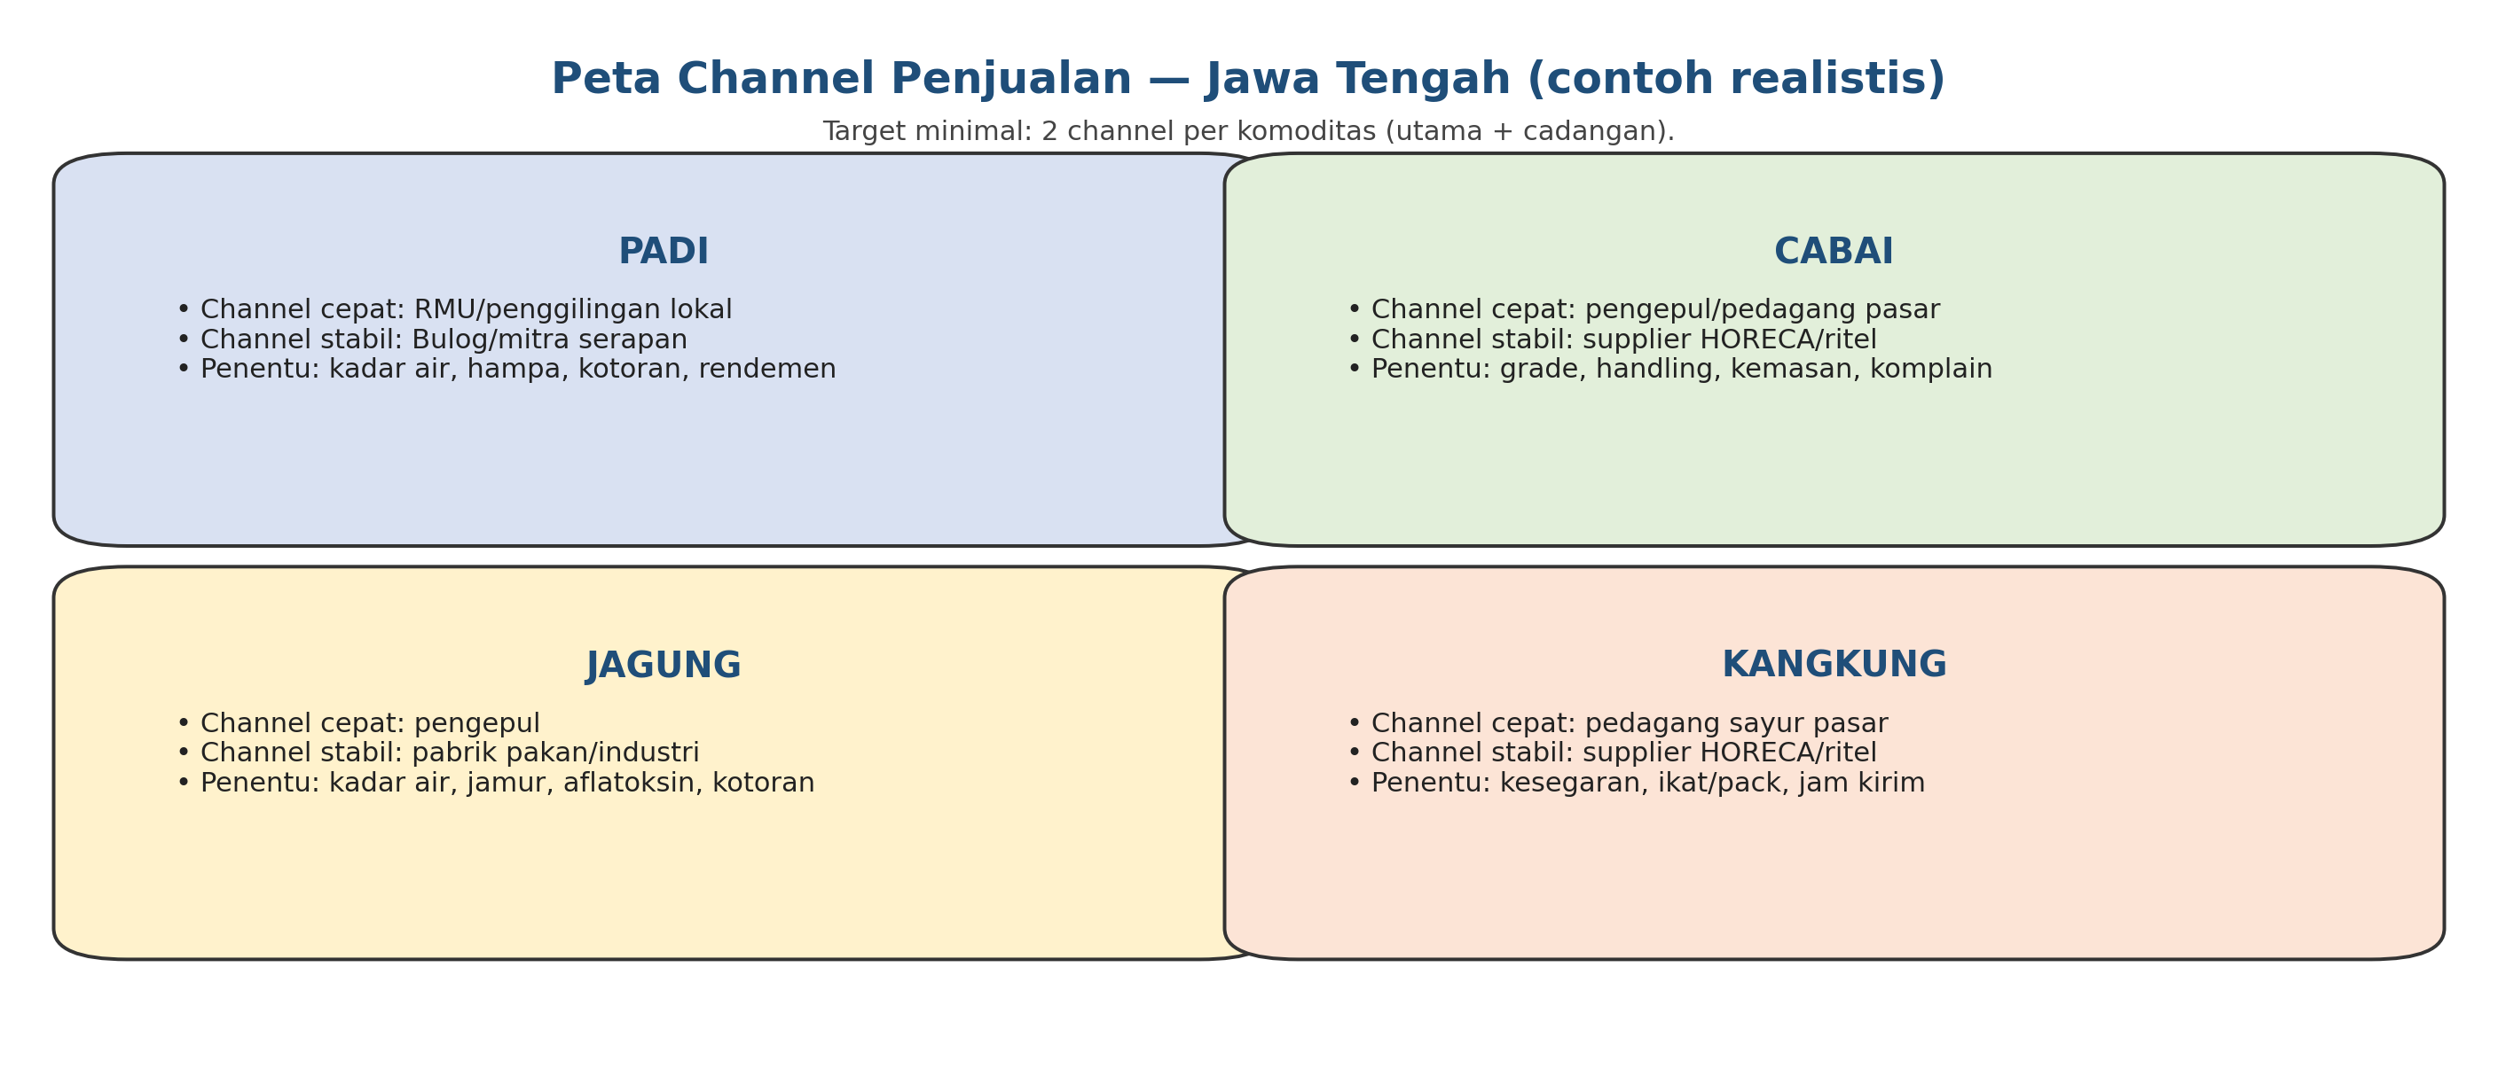

4) Cara riset pasar yang paling praktis (1 hari)
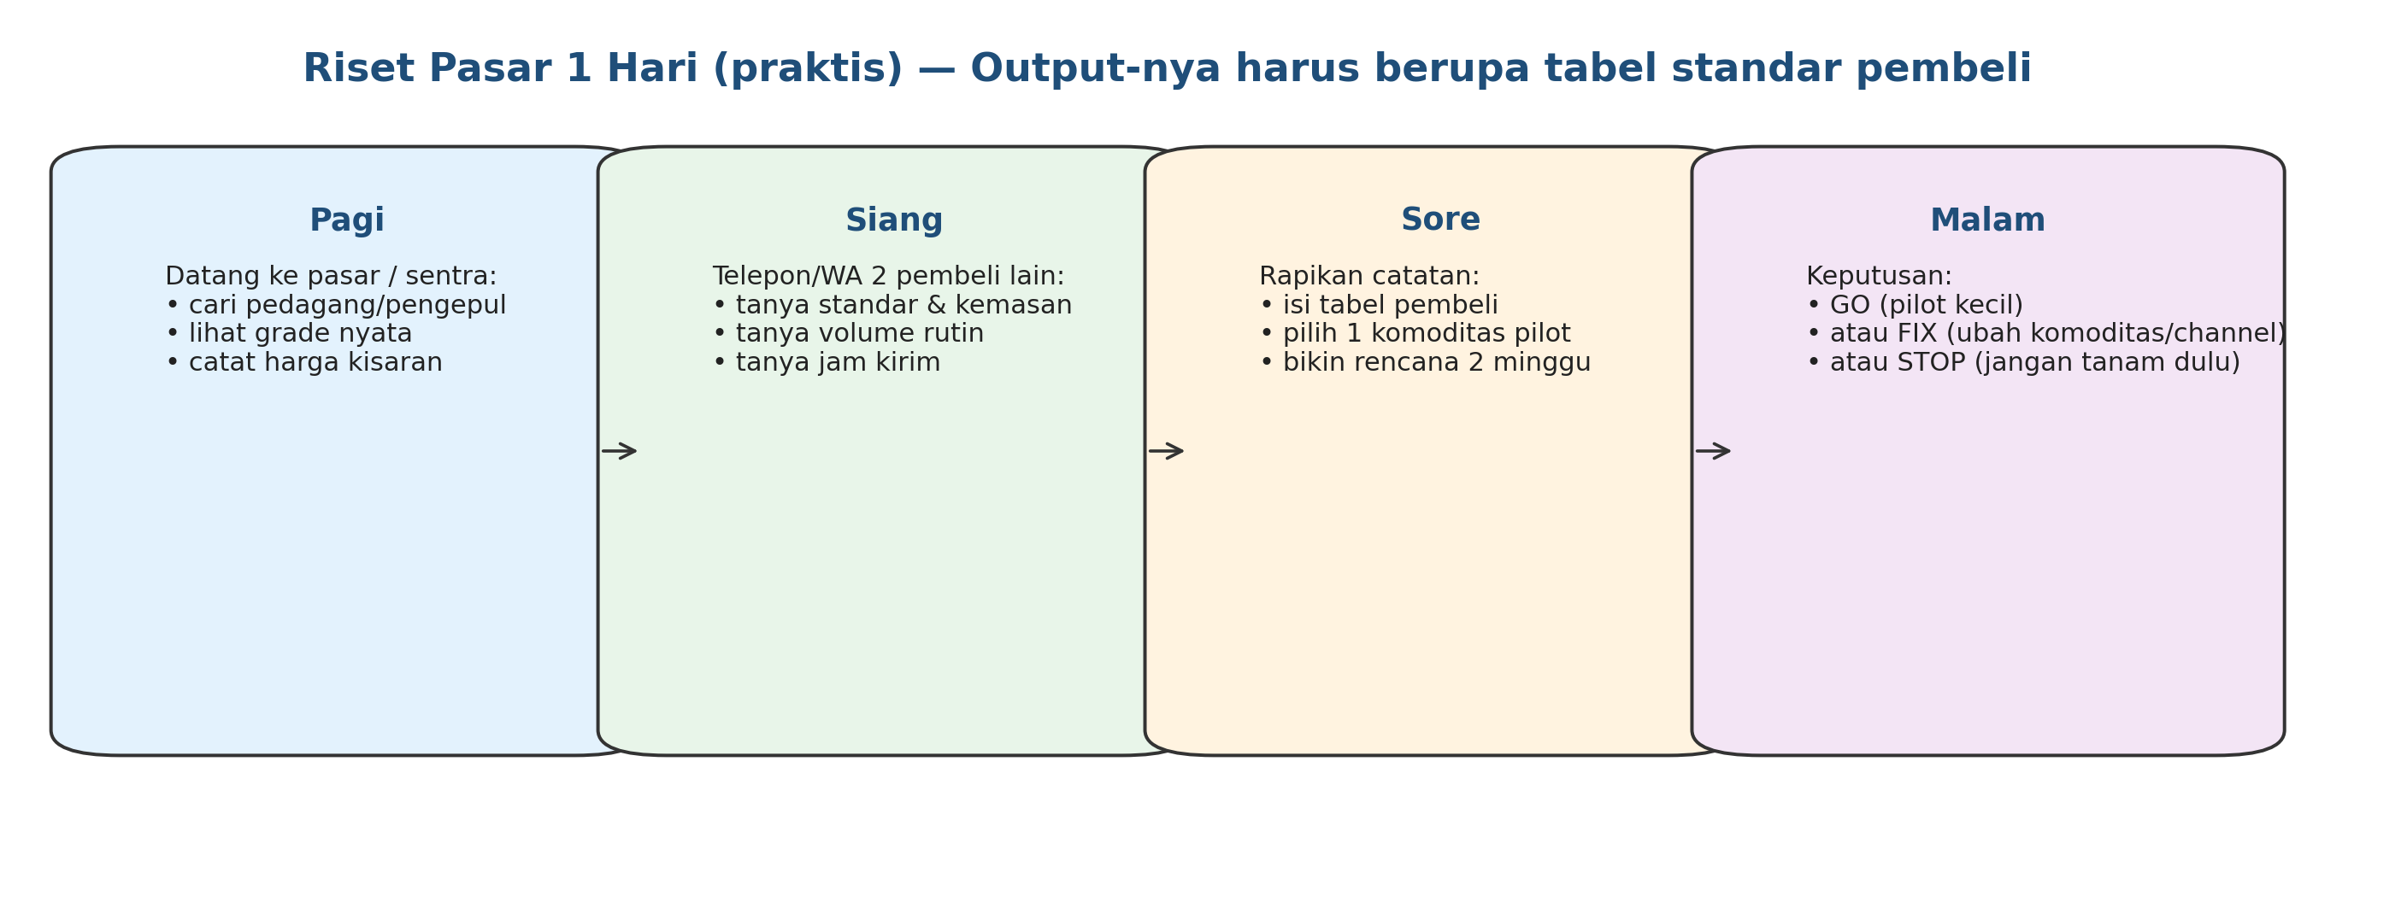
Output riset pasar 1 hari itu bukan ‘feeling’. Output-nya harus berupa tabel standar pembeli: siapa pembelinya, standar grade, kemasan, volume rutin, harga kisaran, dan sistem bayar.

5) 12 pertanyaan wajib ke pembeli + cara membaca jawabannya
Di bawah ini 12 pertanyaan universal. Kamu bisa tanya ini untuk padi, cabai, jagung, maupun kangkung. Bedanya, detail teknisnya mengikuti komoditas (lihat bagian per komoditas di bawah).

Pertanyaan | Kenapa penting | Contoh jawaban yang mungkin kamu dengar | Tindakan kamu (praktis)
1. Komoditas apa yang paling sering dibutuhkan? | Biar kamu tanam yang benar-benar ‘dicari’, bukan yang cuma ramai di medsos. | “Saya paling sering ambil cabai keriting & rawit.” | Fokus 1 komoditas pilot dulu, jangan 4 sekaligus.
2. Volume rutin per hari/minggu? | Biar kamu tahu target produksi realistis & tidak kebanyakan/kurang. | “50–100 kg/minggu, tergantung musim.” | Mulai dari 60–70% volume rutin (lebih aman).
3. Varietas/jenis yang dimau? | Varietas beda: rasa, daya simpan, ukuran, tahan penyakit. | “Keriting panjang, warna merah cerah.” | Pilih varietas yang cocok lahan + cocok standar.
4. Standar grade (ukuran/warna/kematangan)? | Ini sumber potongan harga paling sering. | “Merah tua, tidak lembek, ukuran seragam.” | Buat SOP sortasi & grading sebelum kirim.
5. Boleh campur grade atau harus pisah? | Kalau harus pisah, kamu butuh tenaga & waktu pascapanen. | “Pisah A/B. Kalau campur saya potong.” | Siapkan sistem grading + kemasan per grade.
6. Kemasan & isi per kemasan? | Kemasan mempengaruhi susut (rusak/layu/memar). | “Cabai pakai krat 10 kg.” | Ikuti kemasan pembeli untuk kurangi komplain.
7. Jam kirim & SLA kesegaran? | Terutama sayur: telat sedikit bisa layu → potong. | “Datang jam 5–7 pagi.” | Atur jam panen & logistik sesuai jam kirim.
8. Ambil di kebun atau kamu antar? | Menentukan biaya angkut & risiko rusak di jalan. | “Saya ambil, tapi harga lebih rendah.” | Bandingkan: harga vs ongkir vs risiko.
9. Sistem retur/potongan kalau rusak? | Supaya jelas aturan main sebelum kirim. | “Kalau rusak 5% saya potong.” | Minta definisi ‘rusak’ & bukti (foto/cek bareng).
10. Bayar cash atau tempo? | Ini kunci cashflow. Tempo panjang bisa bikin kamu kehabisan modal jalan. | “Tempo 7 hari.” | Kalau tempo: minta DP / batasi volume dulu.
11. Harga ngikut apa? | Biar kamu paham fluktuasi & kapan main grade/kemasan. | “Harga pasar harian.” | Buat batas harga minimal (target HPP).
12. Musim harga jatuh kapan? | Biar kamu bisa atur jadwal tanam/panen. | “Panen raya biasanya turun.” | Pertimbangkan tanam bertahap (staggered).

6) ‘Jawaban’ yang sebaiknya kamu siapkan (biar nego kamu kuat)
Selain bertanya ke pembeli, kamu juga harus siap menjawab balik. Pembeli yang serius biasanya akan tanya: ‘kamu bisa supply berapa? kualitasnya gimana? konsisten gak?’

Berikut contoh jawaban yang aman untuk pemula (bisa kamu sesuaikan):
Pertanyaan dari pembeli | Jawaban aman untuk pemula (contoh) | Catatan penting
Bisa supply berapa? | Saya mulai pilot kecil dulu: X kg/minggu. Kalau kualitas & alur kirim sudah stabil, saya naikkan bertahap. | Jangan janji besar di awal. Lebih baik kecil tapi konsisten.
Grade/standar kamu gimana? | Saya pakai grading A/B. Saya bisa kirim contoh foto + sampel dulu sesuai standar Bapak/Ibu. | Selalu minta contoh standar pembeli (foto/produk).
Kemasannya apa? | Saya ikut kemasan Bapak/Ibu (misal krat/boks) supaya aman di perjalanan. | Kemasan salah = susut & komplain.
Bisa kirim jam berapa? | Saya bisa atur panen sesuai jam kirim, misal panen sore/malam untuk kirim pagi. | Komoditas segar butuh ‘jam main’ yang tepat.
Pembayaran gimana? | Saya prefer cash/DP untuk volume awal. Kalau sudah lancar, kita bisa bicara tempo bertahap. | Tempo panjang di awal = risiko cashflow.
Checklist output minimal sebelum tanam (biar aman)
- Sudah punya minimal 2 calon pembeli/channel untuk 1 komoditas (utama + cadangan).
- Sudah punya standar grade & kemasan tertulis (atau foto contoh) dari pembeli.
- Sudah jelas: jam kirim, cara timbang/serah terima, aturan retur/potongan, dan sistem bayar.

7) PADI (Jawa Tengah): 2 calon pembeli + standar penting
A. 2 calon pembeli realistis
- Channel cepat: RMU/penggilingan padi lokal (biasanya beli gabah).
- Channel stabil: Bulog lewat mitra/posko serapan (tergantung mekanisme setempat).
Di padi, ‘permainan’ paling sering ada di mutu gabah: kadar air, gabah hampa, butir rusak, dan benda asing. Komponen ini dipakai untuk menentukan kelas mutu dan potongan (rafaksi).
B. Parameter mutu (ringkas) — acuan SNI 224:2023
Jenis | Kelas mutu | Kadar air maks (%) | Gabah hampa maks (%) | Butir rusak maks (%) | Benda asing maks (%)
GKP | Premium | 22,0 | 1,0 | 0,5 | 0,01
GKP | Medium I | 25,0 | 2,0 | 1,5 | 0,05
GKP | Medium II | 30,0 | 3,0 | 3,0 | 0,10
GKG | Premium | 14,0 | 1,0 | 0,5 | 0,01
GKG | Medium I | 14,0 | 2,0 | 1,5 | 0,05
GKG | Medium II | 15,0 | 3,0 | 3,0 | 0,10
Cara pakainya untuk awam:
• Kalau kamu jual GKP (baru panen), biasanya kadar air masih tinggi. Semakin dekat ke standar, harga makin bagus.
• Kalau kamu bisa keringkan sampai GKG, kualitas lebih stabil dan harga biasanya lebih baik, tetapi ada biaya pengeringan.
• Sepakati dulu: pembeli mau GKP atau GKG, dan potongan kualitas dihitung bagaimana.

C. Pertanyaan khusus padi (yang paling penting)
- Bapak/Ibu beli GKP atau GKG? Patokan kadar air maksimalnya berapa?
- Potongan kualitas dihitung dari apa saja (kadar air/hampa/kotoran)? Ada tabel rafaksi?
- Timbang di mana dan siapa saksi timbang? (hindari ‘timbang sepihak’)
- Bayarnya cash/tempo? Kalau tempo, berapa hari?
- Kalau saya mau kontrak pasokan, minimal tonase dan jadwal kirimnya bagaimana?

8) CABAI: 2 calon pembeli + standar (biar gak dipotong)
A. 2 calon pembeli realistis
- Channel cepat: pengepul/pedagang cabai (pasar tradisional/pasar besar).
- Channel stabil: supplier HORECA/ritel (resto/hotel/catering/supermarket).
Cabai itu komoditas strategis dan mudah rusak. Yang bikin rugi biasanya bukan hasil panen, tetapi susut & potongan karena kualitas (memar, busuk, ukuran campur, kemasan salah, atau telat kirim).
B. Standar mutu umum (ringkas) — prinsip SNI 4480:2016
- Sehat & utuh; tampak segar dan padat.
- Bersih, bebas kotoran; bebas hama & penyakit.
- Bebas memar; bebas kerusakan karena suhu ekstrem/kelembaban berlebih.
- Bebas bau dan rasa asing; bentuk/warna sesuai varietas.

C. Pertanyaan khusus cabai (supaya deal-nya jelas)
Yang kamu tanyakan | Contoh jawaban pembeli | Apa yang kamu lakukan
Jenis cabai (rawit/keriting/besar)? | “Keriting panjang.” | Pilih komoditas & varietas yang sesuai.
Tingkat matang & warna? | “Merah tua, jangan lembek.” | Atur umur panen + handling (jangan kepanasan).
Ukuran & boleh campur grade? | “Pisah A/B, campur dipotong.” | Siapkan SOP grading + kemasan per grade.
Kemasan & isi per kemasan? | “Krat 10 kg.” | Ikuti kemasan untuk mengurangi susut & komplain.
Jam kirim & toleransi rusak? | “Pagi jam 6, rusak max 3%.” | Atur jam panen + rute logistik.

9) JAGUNG: bedakan pasar pangan vs pakan (standar beda)
A. 2 calon pembeli realistis
- Channel cepat: pengepul jagung (curah/karungan).
- Channel stabil: pabrik pakan/industri (volume besar tapi standar ketat).
B. Parameter mutu (ringkas) — acuan SNI 8926:2020
Jagung dibedakan berdasarkan pemanfaatannya: bahan pangan dan bahan pakan. Perbedaannya sering ada pada toleransi jamur, biji pecah, dan batas aflatoksin.
Pemanfaatan | Kelas mutu | Kadar air maks (%) | Biji rusak maks (%) | Benda asing maks (%) | Aflatoksin total maks (µg/kg)
Pangan | Premium | 14 | 3 | 1 | 15
Pangan | Medium I | 14,5 | 5 | 2 | 20
Pangan | Medium II | 15 | 7 | 2 | 20
Pakan | Premium | 14 | 3 | 1 | 20
Pakan | Medium I | 14 | 5 | 2 | 50
Pakan | Medium II | 16 | 7 | 2 | 100
Cara pakainya untuk awam:
• Kadar air tinggi bikin jagung cepat berjamur. Jamur berhubungan dengan aflatoksin (isu besar di industri pakan).
• Jadi: pengeringan dan penyimpanan itu penentu harga (dan diterima/tidaknya barang).
C. Pertanyaan khusus jagung
- Ini jagung untuk pangan atau pakan? Kelas mutu yang dipakai apa?
- Patokan kadar air maksimal berapa? Potongannya bagaimana?
- Toleransi jamur, biji pecah, dan benda asing berapa?
- Aflatoksin diuji atau hanya visual? (kalau diuji, metode & biayanya bagaimana?)

10) KANGKUNG: mainnya ‘kesegaran’ (umur simpan pendek)
A. 2 calon pembeli realistis
- Channel cepat: pedagang sayur pasar/pengepul sayur.
- Channel stabil: supplier sayur HORECA/ritel (butuh konsistensi).
Kangkung cepat layu, jadi standar paling penting adalah: segar, bersih, tidak kuning, tidak terlalu basah, dan kirim tepat waktu. Untuk pasar modern, prinsip GHP (Good Handling Practices) sangat membantu untuk menekan susut.
B. Standar praktis kangkung (awam)
Parameter | Target aman | Tanda gagal | Perbaikan cepat
Kesegaran | daun hijau, batang tidak lembek | layu/kusam | panen lebih dekat jam kirim + lindungi dari panas
Kebersihan | tanah minimal, tidak bau | banyak lumpur, bau apek | cuci selektif, tiriskan, jangan lembab berlebihan
Ukuran ikat | seragam (misal 200–300 g/ikat) | berat campur | standarkan timbangan ikat
Kemasan | keranjang/krat + ventilasi | daun tertekan, panas | pakai kemasan berventilasi, jangan padat
Waktu kirim | tepat waktu (pagi) | telat → layu | atur jam panen, rute, & buffer waktu
C. Pertanyaan khusus kangkung
- Minta ukuran ikat (berapa gram per ikat) dan toleransi daun kuning/bolong?
- Kemasannya apa (plastik berlubang/keranjang/krat) dan isi per kemasan berapa?
- Jam kirim fix jam berapa? Kalau telat, potong atau retur?
- Harus dicuci atau cukup bersih tanah? (ini mempengaruhi susut dan biaya tenaga kerja)

11) Template siap pakai (copy & isi)
A. Tabel standar pembeli (isi untuk 2 pembeli per komoditas)
Komoditas | Nama pembeli/channel | Volume rutin | Standar grade | Kemasan | Serah terima | Harga kisaran | Bayar (cash/tempo) | Catatan/potongan
B. Script WA/telepon (sopan & efektif)
Kamu bisa copy-paste ini (tinggal ganti komoditas dan lokasi):
1) Salam + perkenalan singkat
“Halo Pak/Bu, saya [Nama], petani/penanam dari [Desa/Kecamatan] Jawa Tengah. Saya rencana supply [komoditas].”
2) Tujuan jelas
“Saya mau tanya standar yang Bapak/Ibu butuhkan supaya saya bisa tanam & panen sesuai kebutuhan.”
3) Tanyakan 5 hal inti
“Boleh tanya: (1) jenis/varietas, (2) grade/ukuran/warna, (3) kemasan & isi, (4) volume rutin, (5) sistem bayar & jam kirim.”
4) Tutup dengan langkah berikut
“Kalau cocok, saya bisa kirim foto/sampel dulu. Boleh minta format grade atau contoh barangnya?”

12) Red flags (tanda pembeli berisiko)
- Potongan/retur tidak punya aturan jelas (sering ‘asal potong’).
- Minta tempo panjang di awal tanpa histori kerja sama.
- Tidak mau timbang bareng / tidak transparan soal potongan.
- Minta kualitas ‘premium’ tapi harga ‘pasar bawah’.
- Sering berubah standar tanpa komunikasi (hari ini A, besok B).

Referensi ringkas (untuk yang mau cek detail):
- SNI 224:2023 Gabah (parameter GKP/GKG: kadar air, gabah hampa, butir rusak, benda asing).
- SNI 8926:2020 Jagung (pangan & pakan: kadar air, biji rusak/pecah/jamur, benda asing, aflatoksin).
- SNI 4480:2016 Cabai (persyaratan mutu umum cabai segar).
- Pedoman penanganan pascapanen sayuran (GHP) dan pedoman penerapan GAP hortikultura (Ditjen Hortikultura).

Dibuat pada 15 January 2026 (Asia/Jakarta).

